Міністерство освіти і науки України  
Національний технічний університет України

«Київський політехнічний інститут ім. І. Сікорського»

Кафедра інженерії програмного забезпечення в енергетиці

Практична робота № 3

з курсу: «Основи Веб-програмування»

**Виконав:**  
студент 2-го курсу,  
групи ТВ-31  
Фельчин Микола Борисович

Посилання на GitHub репозиторій: https://github.com/amt0r/Web

**Перевірив:**

Недашківський О.Л.

Київ 2025

Практична робота № 3

**Теоретичний матеріал**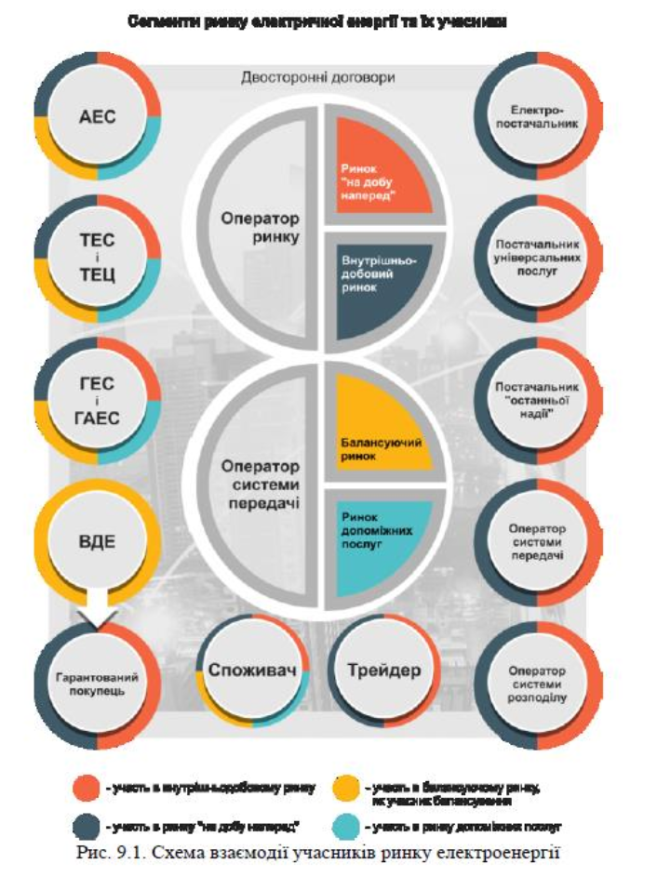

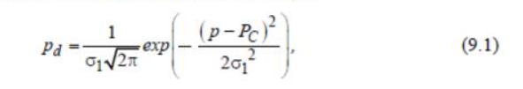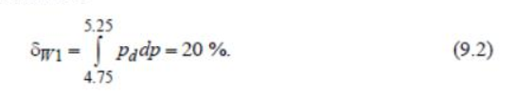



**Завдання 1:**

Програма поділена на три файли. У першому описаний так званий «скелет» сайту на мові html. У другому описані стилі css. У третьому логіка на javascript. Html файл підключає css стилі та js файл.

Веб сторінка містить поля вводу для вводу значень та tabs для виводу результатів. Окремо вивід результатів до змін та після змін.

Є окрема функція для вкладок.

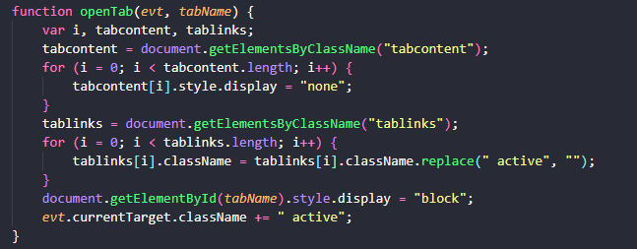

Розрахунки відбуваються за методом середніх прямокутників

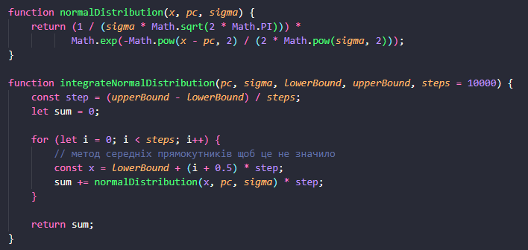

Фінальну вигоду від вдосконалення можна побачити внизу калькулятора.



Результати перевірки на контрольному прикладі

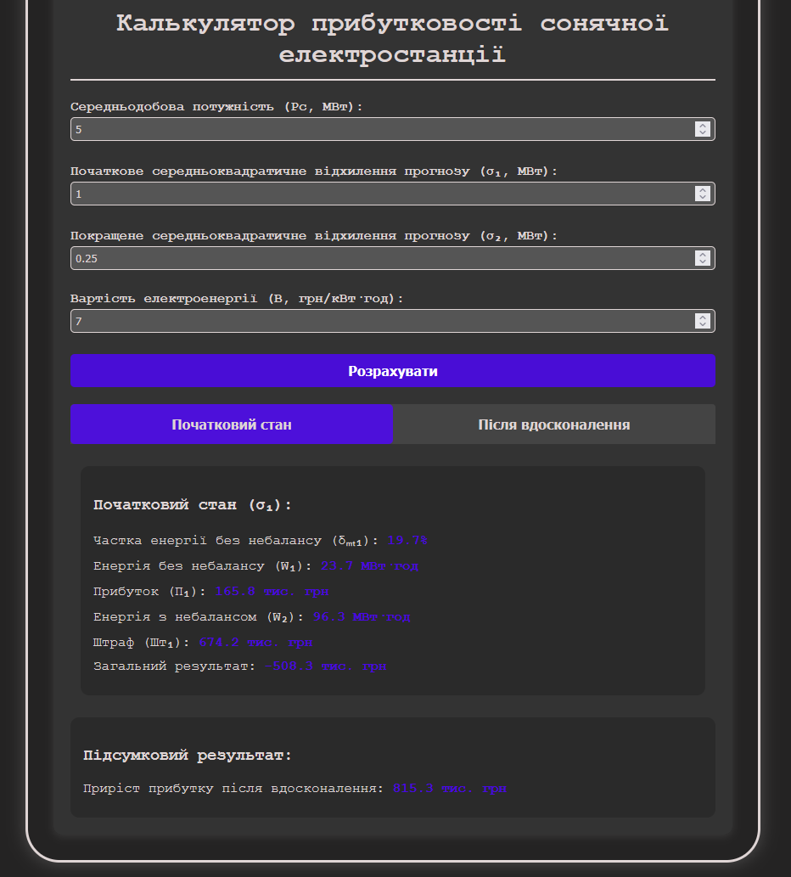

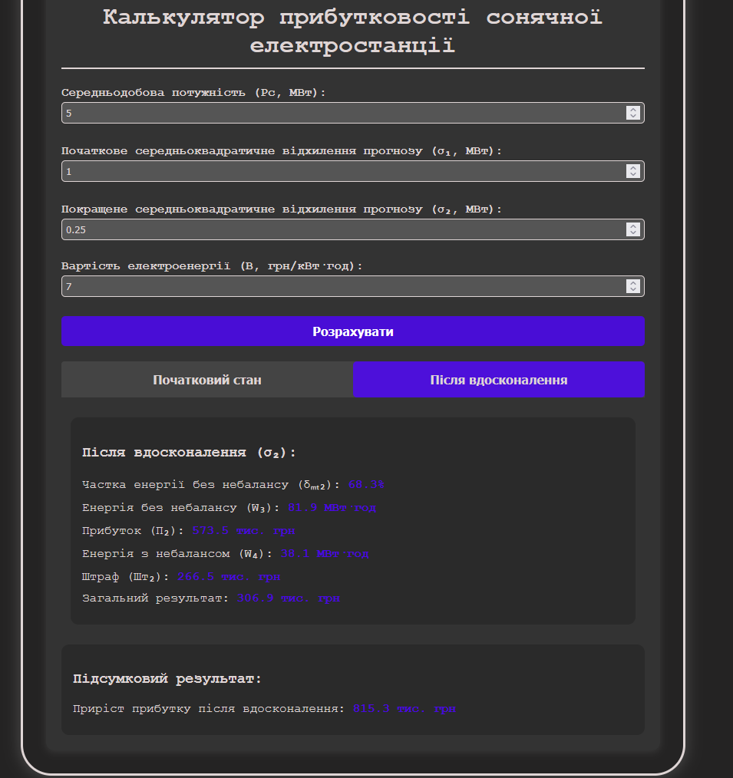

Результати не збігаються з контрольним прикладом, причина тому різна точність обрахунків.

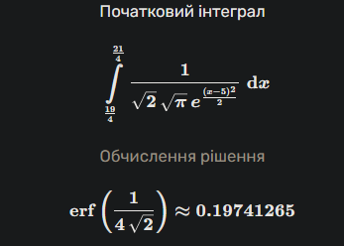

https://mathdf.com/int/uk/

У калькуляторі як і у незалежному веб калькуляторі результат виходить приблизно 19.7, в той час як у прикладі 20.

Якщо округлити 19.7 до 20

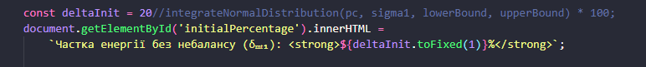

То результати однакові з контрольними

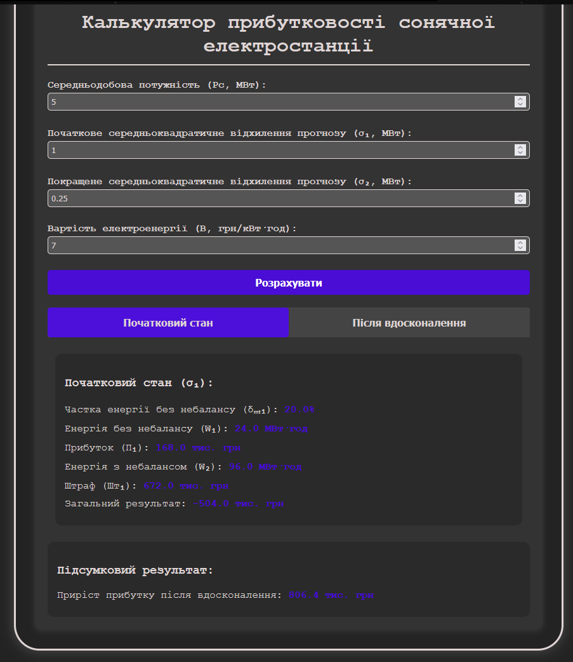

Тобто калькулятор правильно працює, значення майже однакові, різниця в точності, веб калькулятор більш точний.

**Висновок**

Мною була розроблена програма, котра розділена на три файли: HTML для структури сторінки, CSS для стилізації та JavaScript для обчислень. Для взаємодії з користувачем передбачені три кнопки: розрахунок, початковий стан та після вдосконалення.

Перевірка на контрольному прикладі показала, що розрахунки виконуються більш точно ніж у контрольному прикладі. Таким чином, реалізований калькулятор дозволяє точно розраховувати прибуток сонячної електростанції за заданими даними.